МИНИСТЕРСТВО ОБРАЗОВАНИЯ И НАУКИ РОССИЙСКОЙ ФЕДЕРАЦИИ
ФГБОУ ВО АЛТАЙСКИЙ ГОСУДАРСТВЕННЫЙ УНИВЕРСИТЕТ

Институт цифровых технологий, электроники и физики
Кафедра вычислительной техники и электроники (ВТиЭ)

Лабораторная работа № 003
Организация памяти

Выполнил студент 595 гр.
_______________ А. В. Лаптев
Проверил: к.т.н,, доцент каф. ВТиЭ
_______________ Ю.Г. Скурыдин
Лабораторная работа защищена
«___»__________________2020 г.
Оценка ________________

Барнаул 2020

ЗАДАНИЕ №1.
- Формулировка задачи
Создать программу, которая переводит введённое с клавиатуры семеричное число в двадцатеричное с использованием массивов.
- Постановка задачи
На вход программы поступает семеричное трёхзначное число (при желании разрядность можно увеличить), использоваться могут только цифры от 0 до 6. Программа выполняет последовательный перевод числа сначала в десятичную систему, а затем в двадцатеричную систему счисления, в которой используются только цифры от 0 до 9 и цифры от A до J. На выход программы поступает трёхразрядное двадцатеричное число.
- Математическая модель
Математическую модель данной программы можно рассмотреть на примере:
На вход поступает число 653₇.
Сначала число переводится в десятичную систему счисления, путём умножения всех цифр числа на основание системы счисления в степени, соответствующей разряду числа, начиная с 0 и сложения полученных произведений между собой.
653₇ = 6 * 7² + 5 * 7¹ + 3 * 7⁰ = 332₁₀.
Потом десятичное число переводится в двадцатеричное путём деления этого числа на основание необходимой системы счисления (20) до тех пор, пока целая часть от деления не станет меньше 20. Новое число записывается в виде остатков от деления в обратном порядке.
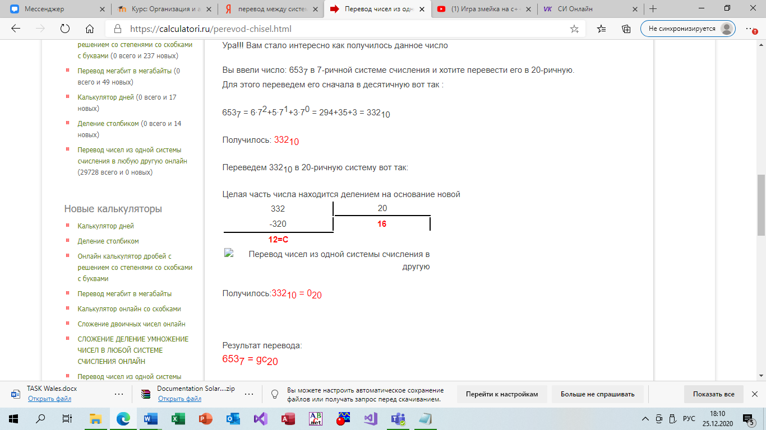
=G

В результате получаем число 0GC₂₀.
- Описание алгоритма
Начало
- Определяем модель вычисления
- Определяем сегмент стека и определяем его размер
- Определяем сегмент данных
Обнуление индексного регистра
- В si заносим значение 0
Ввод числа с клавиатуры
- В регистр ah заносим значение 01h
- Вызываем 21 прерывание
Заносим введённое число в массив
- Заносим в элемент массива array7, с индексом равным значению регистра si, значение al
- Отнимаем от элемента массива array7, с индексом равным значению регистра si, значение 30h
- Проверка условия, при котором каждый элемент массива не должен превышать число 6. Если условие не выполняется, то переход к пункту 49
Проверка заполнения всех элементов массива
- Сравниваем значение регистра si со значением 2, если равно, то переход к пункту 13
- Инкрементируем значение регистра si
- Переходим к пункту 5
Обнуление индексного регистра
- Заносим в регистр si значение 0
Перевод в десятеричную систему счисления
- Заносим в регистр al значение 49
- Заносим в регистр dx значение 0
- Заносим в регистр bl значение регистра al
- Умножаем значение регистра al на элемент массива array7 с индексом, равным значению регистра si, результат сохраняем в регистр ax
- Прибавляем ко значению регистра dx значение регистра ax
- Сравниваем значение регистра si со значением 2, если равно, то переход к пункту 26
- Инкрементируем значение регистра si
- Заносим в регистр al значение регистра bl
- Заносим в регистр bl значение 7
- Заносим в регистр ah значение 0
- Делим значение регистра ax на значение регистра bl, целая часть от деления записывается в регистр al, остаток от деления записывается в регистр ah
- Переход к пункту 16
- Заносим в регистр si значение 0
Перевод в двадцатеричную систему счисления
- Заносим в регистр ax значение регистра dx
- Заносим в регистр dl значение 20
- Делим значение регистра ax на значение регистра dl, целая часть от деления записывается в регистр al, остаток от деления записывается в регистр ah
- Заносим в элемент массива array20, с индексом равным значению регистра si, значение регистра ah
- Сравниваем значение регистра si со значением 2, если равно, то переход к пункту 33
- Инкрементируем значение регистра si
- Заносим в регистр ah значение 0
- Переход к пункту 29
Перевод каретки на новую строку
- Заносим в регистр bx значение 4
- Заносим в регистр ah значение 02h
- Заносим в регистр dl значение 0ah
- Выполняем 02h функцию
- Вызываем 21 прерывание
Вывод на экран двадцатеричного числа
- Сравниваем значение элемента массива array20, с индексом равным значению регистра si, со значением 9, если больше, то переход к пункту 47
- Прибавляем к элементу массива array20, с индексом равным значению регистра si, значение 30h
- Заносим в регистр dl значение элемента массива array20, с индексом равным значению регистра si
- Заносим в регистр ah значение 02h
- Выполняем 02h функцию
- Вызываем 21 прерывание
- Сравниваем значение регистра si со значением 0, если равно, то переход к пункту 49
- Декрементируем значение регистра si
- Переход к пункту 39
Замена чисел от 10 до 20 на буквы A - J
- Прибавляем к элементу массива array20, с индексом равным значению регистра si, значение 7h
- Переход к пункту 40
Выход из программы
- Заносим в регистр ah значение 4ch
- Вызываем 21h прерывание
Конец

5. Опорный граф (блок-схема) алгоритма
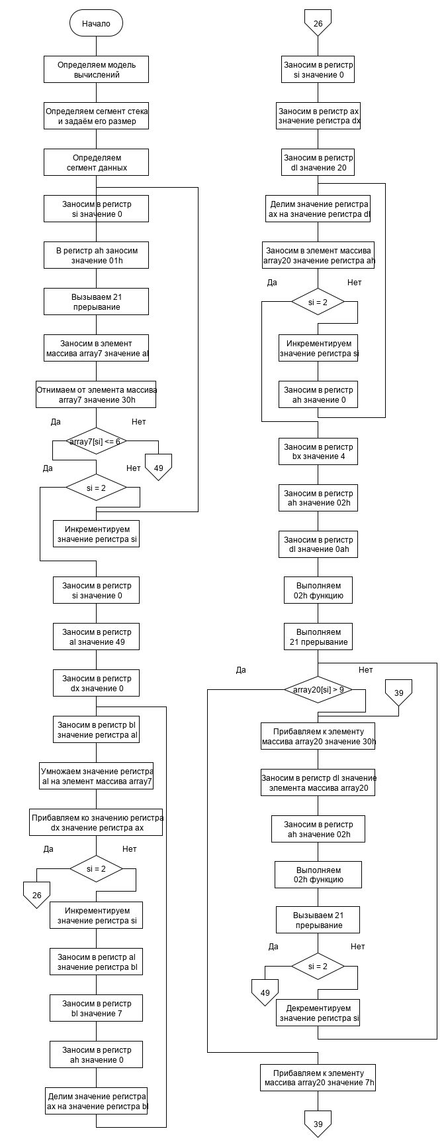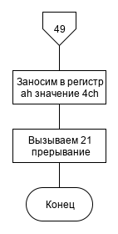
6. Проект программы с определением замкнутых программных единиц и необходимых структур данных
Для ввода с клавиатуры используем функцию 01h 21h прерывания. Для вывода на экран используем функцию 02h 21h прерывания. Для завершения работы программы используем функцию 4ch 21h прерывания. Программа разрабатывается в формате exe.
7. Текст программы:
на языке Assembler:
.386
.MODEL small
STACK 100h
data segment use16
array7 db 3 dup(0)
array20 db 3 dup(0)
data ends
text segment use16
assume CS:text, DS:data;10

begin:
mov ax, data
mov ds, ax
mov si, 0

input:
mov ah, 01h
int 21h
mov array7[si], al
sub array7[si], 30h
cmp array7[si], 6
jg exit
cmp si, 2
je ckl1
inc si
jmp input

ckl1:
mov si, 0
mov al, 49
mov dx, 0

des:
mov bl, al
mul array7[si]
add dx, ax
cmp si, 2
je ckl2
inc si
mov al, bl
mov bl, 7
mov ah, 0
div bl
jmp des

ckl2:
mov si, 0
mov ax, dx
mov dl, 20

dvad:
div dl
mov array20[si], ah
cmp si, 2
je stroka
inc si
mov ah, 0
jmp dvad

stroka:
mov bx, 4
mov ah, 02h
mov dl, 0ah
int 21h

view:
cmp array20[si], 9
ja AJ

ckl3:
add array20[si], 30h
mov dl, array20[si]
mov ah, 02h
int 21h
cmp si, 0
je exit
dec si
jmp view

AJ:
add array20[si], 7h
jmp ckl3

exit:
mov bx, 4
mov ah, 02h
mov dl, 0ah
int 21h
mov ah, 4ch
int 21h
text ends
end begin

